2024-2025 EĞİTİM ÖĞRETİM YILI BAHÇELİEVLER SAADET ÖZDEMİR KIZ MESLEKİ VE TEKNİK ANADOLU LİSESİ BİGEP PROJESİ KAPSAMINDAKİ ETKİNLİKLER

BÖLÜM/DERS :YİYECEK İÇECEK HİZMETLERİ ALANI AY:MART-NİSAN
GÖRSELLER:

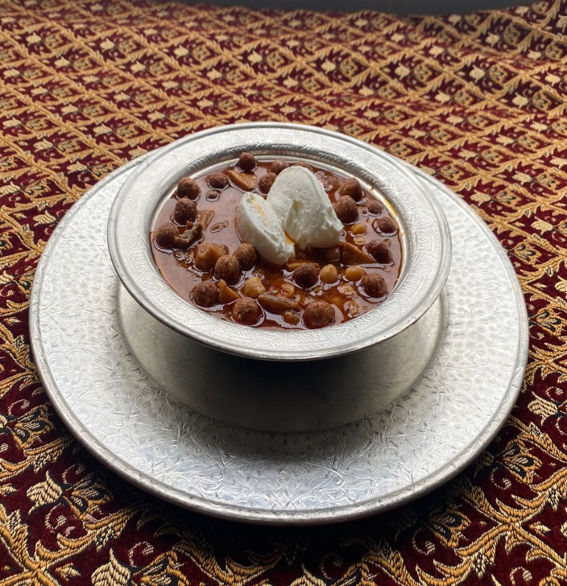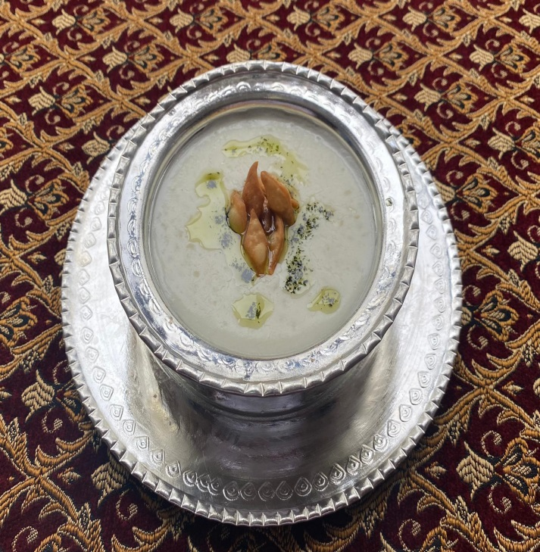

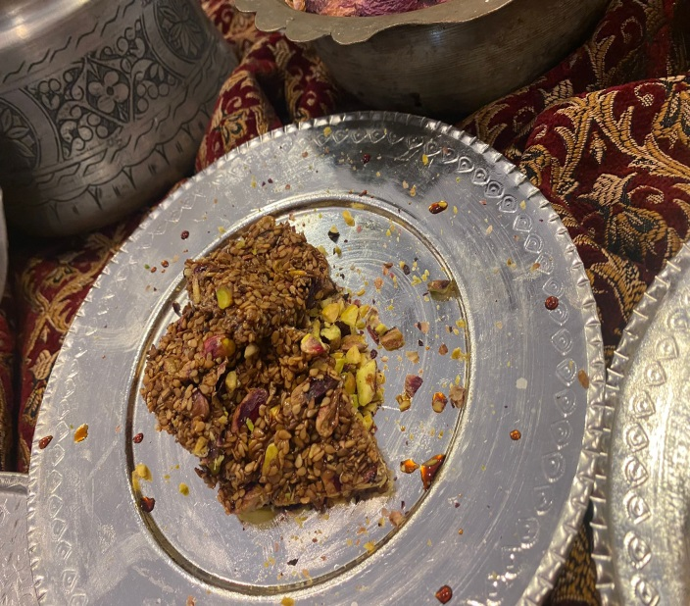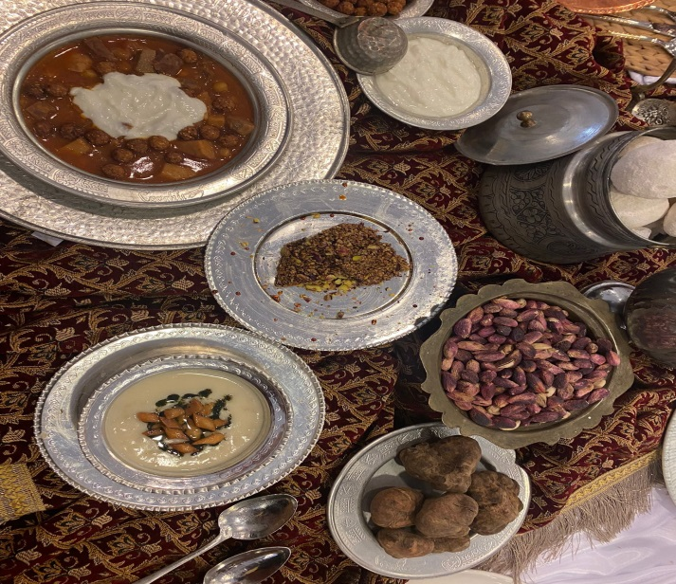

YAPILACAK ETKİNLİK İLE İLGİLİ AÇIKLAMALAR: Yiyecek İçecek Hizmetleri alanı öğrencilerin ‘’Başarıyı İyileştirme Geliştirme Projesi’’ kapsamında MART-NİSAN ayı içerisinde Şanlıurfa yöresine ait unutulmaya yüz tutmuş yemekler öğrenciler tarafından araştırılmış ve bu ürünler yapılarak sergilenmiştir. Bu uygulama ile öğrenciler unutulmaya yüz tutmuş yöresel ürünleri diğer öğrencilere tanıtmıştır.
ÖĞRETMEN AD-SOYAD : Fethiye ŞAHİN
Sevgi HELVACI
Mehmet Selim ASLAN

